Информация о результатах
проверки соблюдения законодательства Российской Федерации и иных нормативных правовых актов о контрактной системе в сфере закупок товаров, работ, услуг для обеспечения государственных и муниципальных нужд Администрации Первоцелинного муниципального образования Озинского муниципального района Саратовской области

р.п.Озинки 29.03.2019г.

Наименование контрольного органа в сфере закупок: финансовое управление администрации Озинского муниципального района Саратовской области.
Дата акта, место составления акта: 29 марта 2019 года, р.п.Озинки.
Дата и номер приказа о проведении проверки: приказ начальника финансового управления администрации Озинского муниципального района от 04.03.2019г. № 9.
Основание проведения проверки: часть 8 статьи 99 Федерального закона от 05.04.2013г. ФЗ-№ 44 «О контрактной системе в сфере закупок товаров, работ, услуг для обеспечения государственных и муниципальных нужд»; постановление от 31 декабря 2013 года № 557 « Об утверждении Порядка осуществления финансовым управлением администрации Озинского муниципального района внутреннего муниципального финансового контроля»; план проведения проверок в сфере закупок на I полугодие 2019 года.
Цель проведения проверки: предупреждение и выявление нарушений законодательства и иных нормативных правовых актов Российской Федерации о контрактной системе в сфере закупок.
Срок проведения проверки: с 18 марта по 29 марта 2019 года.
Проверяемый период: с 01 июня по 31 декабря 2018 года.
Проверяющий: Ширяева Наталья Владимировна – консультант отдела бюджетного учета и отчетности финансового управления администрации Озинского муниципального района.
Наименование, адрес местонахождения Субъекта контроля проверки: Администрация Первоцелинного муниципального образования Озинского муниципального района Саратовской области (далее- Учреждение, заказчик); место нахождения Учреждения: 413618, Саратовская область, Озинский район, п. Первоцелинный, ул. Набережная, д.16. ИНН/КПП 6423234787/ 642301001.
Для проверки представлены сведения о внесении записи в Единый государственный реестр юридических лиц администрации Первоцелинного муниципального образования от 17.01.2006 года государственный регистрационный номер записи 1066413000301
Проверка проведена с предварительным уведомлением проверяемого Субъекта в форме последующего контроля процедур по осуществлению закупок путем запроса необходимых материалов и разъяснений у проверяемого Субъекта. С оригиналом приказа о проведении проверки, Субъект проверки ознакомлен.

Документы, представленные субъектом проверки: Учредительные документы, приказы, сведения для формирования лимитов бюджетных обязательств и показателей кассового плана по расходам бюджета на 2018 год по Первоцелинному муниципальному образованию Озинского муниципального района Саратовской области; план график размещения заказов на поставки товаров, выполнение работ, оказание услуг для нужд заказчиков на 2018 год; муниципальные контракты и договора, заключенные для осуществления закупок на 2018 год, отчет по закупкам за проверяемый период.
Проверка осуществлена выборочным методом путем рассмотрения и анализа истребованных документов, а также сведений, размещенных на официальном сайте Российской Федерации в сети Интернет для размещения информации о размещении заказов на поставки товаров, выполнение работ, оказание услуг www.zakupki.gov.ru (далее по тексту – официальный сайт).

В результате проведенной проверки установлено следующее:
Администрация Первоцелинного муниципального образования Озинского муниципального района Саратовской области является муниципальным образованием со статусом сельского поселения, входит в состав Озинского муниципального района Саратовской области и призвана осуществлять исполнение действующего законодательства на основании Устава, принятого решением Совета Первоцелинного муниципального образования Озинского муниципального района Саратовской области от 02 декабря 2005 года № 8 (с изменениями и дополнениями от 05.10.2006 №34, 17.03.2007 №50, 03.09.2007 №58, 24.01.2008 №70, 15.04.2008 №74, 08.10.2008 №83, 31.03.2009 №22, 02.10.2009 №32, 25.05.2010 №60, 11.11.2011 №99, 20.09.2012 №29, 20.12.2013 №68, 22.12.2014 №94, 10.07.2015 №110, 31.03.2016 №137, 18.08.2016 №153, 26.04.2017 №29, 07.08.2017 №39, 12.12.2017 №55, 01.10.2018 №87)
Администрацию Первоцелинного муниципального образования возглавляет глава администрации. На основании решения Совета Первоцелинного муниципального образования от 22 октября 2014 года № 1 на должность главы Первоцелинного муниципального образования избран Пашков Николай Владимирович.
В соответствии с договором на бухгалтерское обслуживание от 01.02.2006 года бухгалтерский учет исполнения плановых обязательств осуществляет Муниципальное казенное учреждение «Централизованная бухгалтерия органов местного самоуправления Озинского муниципального района».
Право первой подписи бухгалтерских и финансовых документов имеет:
- глава Первоцелинного муниципального образования Пашков Н.В.;
Право второй подписи имеет:
- руководитель МКУ «ЦБ ОМСУ», главный бухгалтер Шмыгалева О.В..

Контрактный управляющий
Организация закупок в Учреждении осуществляется в соответствии с законодательством о контрактной системе.
В силу ч. 2 ст. 38, ч. 28 ст. 112 Федерального закона от 05.04.2013 № 44-ФЗ «О контрактной системе в сфере закупок товаров, работ, услуг для обеспечения государственных и муниципальных нужд» (далее – Федеральный закон № 44-ФЗ), с 01.01.2014 Заказчик обязан назначить контрактного управляющего либо создать контрактную службу.
Распоряжением администрации Первоцелинного муниципального образования Озинского муниципального района Саратовской области от 29.10.2014 года № 31-р-а «О возложении функций контрактного управляющего в сфере закупок товаров, работ, услуг для обеспечения государственных и муниципальных нужд администрации Первоцелинного муниципального образования», назначен контрактный управляющий и наделен обязанностями контрактных управляющих, что соответствует ст. 38 Закона.
В соответствии с ч. 6 ст. 38 Федерального закона № 44-ФЗ, работники контрактной службы, контрактный управляющий должны иметь высшее образование или дополнительное профессиональное образование в сфере закупок. В соответствии с ч. 23 ст. 112 Федерального закона № 44-ФЗ, до 1 января 2017 года работником контрактной службы или контрактным управляющим может быть лицо, имеющее профессиональное образование или дополнительное профессиональное образование в сфере размещения заказов на поставки товаров, выполнение работ, оказание услуг для государственных и муниципальных нужд.
Кроме того, принцип профессионализма Заказчика заложен в ст. 6 и ст. 9 Федерального закона № 44-ФЗ. Так, согласно ст. 9 Федерального закона № 44-ФЗ, контрактная система в сфере закупок предусматривает осуществление деятельности Заказчика на профессиональной основе, с привлечением квалифицированных специалистов, обладающих теоретическими знаниями и навыками в сфере закупок. Заказчики принимают меры по поддержанию и повышению уровня квалификации и профессионального образования должностных лиц, занятых в сфере закупок, в том числе, путем повышения квалификации или профессиональной переподготовки в сфере закупок, в соответствии с законодательством Российской Федерации.
В соответствии с положениями ч.1 и ч.3 ст. 39 Федерального закона
№ 44-ФЗ, для определения поставщиков (подрядчиков, исполнителей), за исключением осуществления закупки у единственного поставщика (подрядчика, исполнителя), Заказчик создает комиссию по осуществлению закупок.
Заказчиком могут создаваться конкурсные, аукционные, котировочные комиссии, комиссии по рассмотрению заявок на участие в запросе предложений и окончательных предложений и единые комиссии, осуществляющие функции по осуществлению закупок путем проведения конкурсов, аукционов, запросов котировок, запросов предложений.
Заказчик включает в состав комиссии преимущественно лиц, прошедших профессиональную переподготовку или повышение квалификации в сфере закупок (ч. 5 ст. 39 Федерального закона № 44-ФЗ).
В соответствии со ст.39 Закона, и постановления администрации Первоцелинного муниципального образования Озинского муниципального района Саратовской области от 12.03.2014 года № 3 «О создании Единой комиссии по осуществлению закупок товаров, работ, услуг для муниципальных нужд администрации Первоцелинного муниципального образования Озинского муниципального района Саратовской области» (с изменениями и дополнениями от 29.10.2014 №8-1, 04.02.2016 №2, 21.06.2016 №11(а), 26.06.2018 №10) утверждено положение и определен состав Единой комиссии.
В состав единой комиссии по осуществлению закупок входит 5 человек, курсы повышения квалификации по программе «Контрактная система в сфере закупок товаров, работ и услуг для обеспечения государственных и муниципальных нужд» прошли:
- Нефедова Татьяна Владимировна, секретарь комиссии;
- Умаров Тимур Даулеткелдович, член комиссии;
- Данченко Андрей Андреевич, член комиссии (по согласованию);
- Колбаса Наталья Михайловна, член комиссии (по согласованию).
В своей деятельности комиссия руководствуется утвержденным положением, которое разработано в соответствии с действующим Законодательством.
Согласно ст. 72 Бюджетного кодекса Российской Федерации закупки товаров, работ, услуг для обеспечения государственных (муниципальных) нужд осуществляются в соответствии с законодательством Российской Федерации о контрактной системе в сфере закупок товаров, работ, услуг для обеспечения государственных и муниципальных нужд с учетом положений Бюджетного кодекса Российской Федерации. Муниципальные контракты заключаются в соответствии с планом-графиком, сформированным и утвержденным в установленном законодательством Российской Федерации о контрактной системе в сфере закупок товаров, работ, услуг для обеспечения государственных и муниципальных нужд порядке, и оплачиваются в пределах лимитов бюджетных обязательств.
Так же, в соответствии с ч. 11 ст. 21 Федерального закона № 44-ФЗ обязательным документом, на основании которого осуществляются закупки, является план-график.

Проверка сроков размещения на официальном сайте планов-графиков размещения заказов на поставки товаров, выполнения работ, оказание услуг для нужд заказчиков, порядка ведения плана-графика, наличия в нем информации о закупках.
В ходе проверки изучен и рассмотрен план-график размещения заказов на поставку товаров, выполнения услуг для обеспечения муниципальных нужд на 2018 год, опубликованный на официальном сайте «zakupki.gov.ru» 28.12.2017 года.
План – график размещается на Официальном сайте не позднее одного календарного месяца после принятия закона (решения) о бюджете. Решение Районного Собрания от 15.12.2017 год № 110 «О бюджете Озинского муниципального района на 2018 год», план-график размещения заказов на поставки товаров, выполнения работ, оказание услуг на 2018 год администрации Первоцелинного муниципального образования Озинского муниципального района Саратовской области должен быть опубликован не позднее 14 января 2018 года, фактически план-график заказчиком размещен 28.12.2017г.

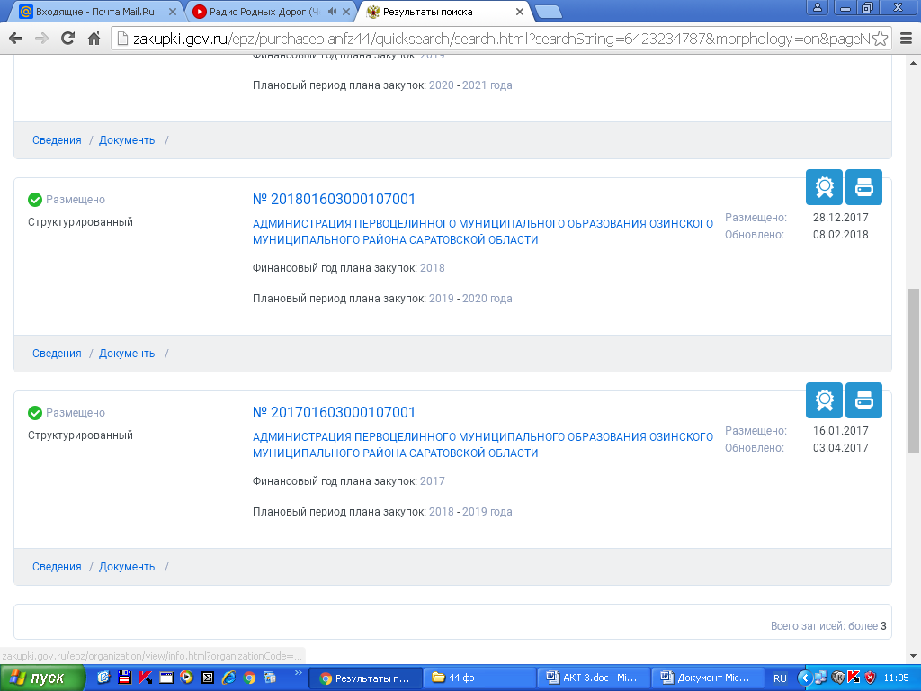

План-график размещения заказов на поставку товаров, выполнения работ, оказание услуг для обеспечения государственных и муниципальных нужд (с изменениями) сформирован и утвержден на 2018 год в сумме 264,2 тыс. руб. Годовой объем закупок у единственного поставщика (подрядчика, исполнителя) предусмотрен:
- на основании пункта 4 части 1 статьи 93 Федерального закона № 44-ФЗ от 05.04.2013г. на сумму – 264,2 тыс.руб.
Осуществление закупок путем проведения конкурентных способов определения поставщика (исполнителя, подрядчика) за проверяемый период:
- для администрации Первоцелинного муниципального образования закупки в проверяемом периоде в форме конкурса, аукциона в электронной форме, запроса котировок, запроса предложений не осуществлялись.
Осуществление закупки у единственного поставщика (исполнителя, подрядчика) в соответствии со ст. 93 Закона за проверяемый период:
- закупки у единственного поставщика (исполнителя, подрядчика) в форме гражданско-правовых договоров заключено, договоров на общую сумму 151,0 тыс.руб., договора оформляются и заключаются без нарушений.

Ведение единого реестра государственных и муниципальных контрактов в соответствии с требованиями ст. 103 Федерального закона № 44-ФЗ о контрактной системе за проверяемый период:
- сведения о заключении, изменении и прекращении действий муниципальных контрактов в едином реестре государственных и муниципальных контрактов размещались без нарушений.

